Обработка «Перевод приказов на новую версию»

Если в вузе были созданы собственные типы приказов в дополнение к предопределенным, либо был расширен состав реквизитов табличной части документа «Приказ», либо в Конфигураторе для документа «Приказ» была добавлена новая табличная часть, то при обновлении на версию 2.0.5.3 такие изменения не будут переведены на новую версию автоматически. При этом данные, внесенные в такие приказы, сохранятся, но не будут доступны в интерфейсе. Поэтому для перевода на новую версию собственных разработок вуза необходимо воспользоваться обработкой «Перевод приказов на новую версию».
Обработка «Перевод приказов на новую версию» предназначена для использования администраторами системы.
Доступ к обработке «Перевод приказов на новую версию» осуществляется на панели действий раздела «Администрирование» (меню «Сервис»). Форма обработки включает в себя области «Перевод приказов указанного типа» и «Перевод приказов из перечня».
В области «Перевод приказов указанного типа» производится настройка правил перевода для типов приказов, созданных вузом самостоятельно, а также в случае, если в предопределенную табличную часть документа «Приказы» в вузе были добавлены новые реквизиты. Если в предопределенную табличную часть были добавлены новые реквизиты, то в интерфейсе данные могут не отображаться именно в соответствующих полях. Тогда такие реквизиты нужно перенести в табличную часть документа «Приказы» новой версии в Конфигураторе.
Для перевода типов приказов на новую версию необходимо:
- В поле «Тип приказа» указать один из собственных (не предопределенных) типов приказов вуза, выбрав значение из справочника «Типы приказов».
- В поле «Имя табличной части» вручную внести наименование табличной части, которая была добавлена в документ «Приказ» в Конфигураторе для данного типа приказа.
- Нажать кнопку «Перевести все приказы указанного типа».

После выполнения данной операции данные во всех приказах данного типа будут отображаться в интерфейсе.
Примечание. При обновлении на версию 2.0.3.5 для собственных типов приказов вуза будут автоматически созданы новые виды приказов, как и для предопределенных. Отличие заключается в том, что виды приказов, созданные для собственных типов приказов вуза, потребуют дополнительной настройки в справочнике «Виды приказов».
Также возможны ситуации некорректного заполнения данных в приказе и некорректной последовательности приказов (например, приказ о переводе на следующий курс был проведен раньше приказа на зачисление в вуз). В этих случаях данные в таких документах «Приказ» также могут не отображаться в интерфейсе. В этой ситуации следует:
- Проверить данные в приказах на резервной копии информационной базы, созданной до обновления.
- Исправить данные приказа в резервной копии. При выборе второго варианта обновление потребуется провести повторно и при повторном обновлении проблема может решиться без использования обработки «Перевод приказов на новую версию».
- Если проблема сохранилась, в области «Перевод приказов из перечня» в поле «Перечень приказов» задать перечень конкретных приказов, в которых не отображались данные.
- Нажать кнопку «Перевести приказы из перечня».

Кроме того, перевод приказов из перечня может быть использован, если перед переводом всех приказов какого-либо типа администратор хочет проверить функцию на каком-то одном приказе.
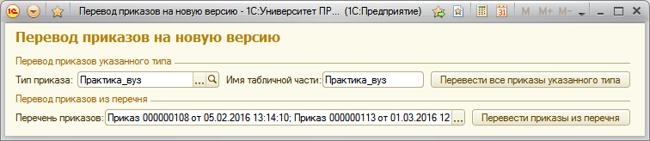
Форма обработки «Перевод приказов на новую версию»

